10 семейных игр на время карантина:

это действительно весело!
В жизни родителей во время карантина задача №1 – не сойти с ума от непрерывного счастья общения с детьми. Дети, безусловно, очаровательные ангелочки, но не в режиме 24/7, особенно без возможности сбросить энергию на детской площадке. Можно, заикаясь от свалившегося счастья, заказать в кредит несколько планшетов, всунуть по штуке в каждые маленькие ручки и обеспечить немного тишины. Но гораздо лучшим решением будет организация семейного досуга так, чтобы все члены семьи принимали участие и получали удовольствие от совместного времяпровождения. Предлагаем 10 увлекательных игр для детей на карантине, занимательных и полезных для развития, не требующих дополнительных расходов и дорогостоящих наборов.

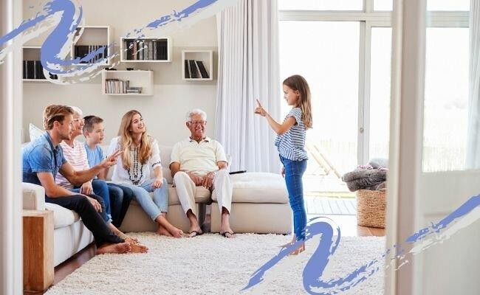
Крокодил

Начнём с классических развлечений. Для «Крокодила» нужно лишь воображение, творческие способности и минимум три участника. Один из участников (определяемый по жребию) шёпотом загадывает другому слово или целое предложение (например, «Рукописи не горят»), а задача другого – не прибегая к словам, показать его так, чтобы остальные могли угадать, о чём идёт речь. Они могут высказывать свои идеи вслух, но показывающий загаданное слово участник может только подтверждать жестами, верно или нет. Участник, в итоге отгадавший слово, выходит показывать загаданное предыдущим игроком.

Почему «Крокодил»? Эта забава развивает нестандартное мышление и актёрский талант, заставляет мыслить абстрактно и усиливает способность выстраивать ассоциативный ряд.

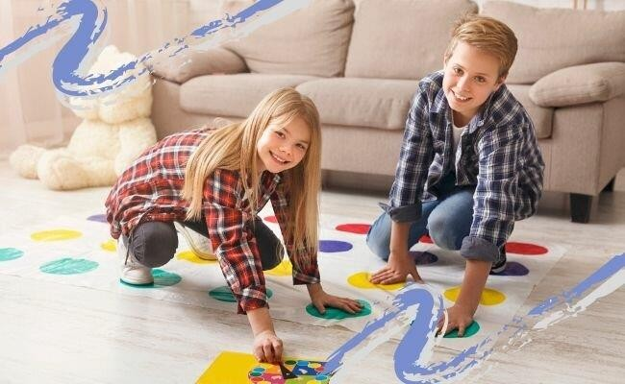
Твистер

Без физической активности в пределах квартиры тяжело, а домашними тренажёрами могут похвастаться не все. Одна из самых простых, но заставляющих двигаться игр, называется «Твистер».
Для него продаются специальные наборы, но нарисовать игровое поле можно на куске обоев, газетах, сшить из ткани (и к этому тоже можно привлечь младших), а правила посмотреть на телефоне или распечатать из интернета.
Ведущий, используя рулетку или кубики, командует, кому ставить руку или ногу на какой цвет.
У игрока есть возможность использовать только свободные круги назначенного в туре цвета, а упавший дисквалифицируются.
Поначалу это кажется спокойной игрой, но как только игроки сплетаются в сложные фигуры, не имея возможности переместиться и пытаясь не упасть, адреналин просто зашкаливает!
Почему «Твистер»? Игра Прекрасно подходит для «сброса» избытков энергии, развивает ловкость, чувство равновесия и выносливость.

Домашний театр

Одна из самых старых домашних забав, пришедшая из дореволюционных дворянских семей, где наличие семейного театра считалось необходимой частью обучения.
Как организовать театр, - вопрос имеющегося под рукой реквизита и желания. Если участников достаточно, попробуйте поставить настоящую пьесу хотя бы по простой сказке, используя старую одежду и подручные средства, назначьте режиссера, предложите распределить роли, подготовить декорации.
Если реквизита не хватает, сделайте кукольный театр, требующий лишь ширмы и старых носков для кукол (участвовать могут и обычные игрушки).
Альтернатива – бумажная труппа, для которой очень легко нарисовать фоны, костюмы для кукол, реквизит. Подготовка потребует времени, но результат определённо того стоит!
Почему домашний театр? Подобное мероприятие позволит сделать огромный вклад в развитие творческих способностей детей, найдя занятие по душе: кто-то захочет быть режиссёром, кто-то – сыграть главную роль, в ком-то «проснётся» талант портного или художника. Да и родителям не помешает попробовать себя в новом амплуа.

Карточные игры

Достаточно иметь дома одну потрёпанную колоду карт для проведения семейных вечеров увлекательно и с толком. Начните с обычного "дурака", а если возраст детей позволяет, освойте бридж, черви, преферанс. Попробуйте незнакомую ещё игру всей семьей, чтобы все были примерно «на равных», и дело пойдёт жарче. Делать ставки не рекомендуется, но если проигравшему придётся мыть посуду, партия станет целым событием в маленьком семейном мире.

Почему карточные игры? Вопреки стереотипным опасениям, связанным с азартными играми, умение подсчитывать карты, запоминать и составлять комбинации стимулирует развитие математических способностей, внимательность, логику. Научит детей оставаться спокойными, сдержанными, уметь выигрывать и проигрывать.

Фанты

Если в игре участвуют малыши, позаботьтесь, чтобы им тоже было интересно. Простая и азартная забава – фанты, когда в коробку складываются вещи, по одной от игрока, а участники придумывают и записывают на листочках задания для владельца предмета (танцует с котом, поет песенку, обходит задом наперёд квартиру и т.д., – на что хватит воображения). Ведущий вслепую вынимает из коробки предмет, после чего хозяин этого предмета должен выполнить задания игроков. Придумывать испытания следует так, чтобы никому не было обидно, и соблюдая все правила техники безопасности. При всей простоте развлечение выходит смешным и занимательным.

Почему фанты? Правила элементарны, ограничений на участие нет. Игра стимулирует фантазию, способна объединить семью, где все привыкли заниматься своими делами по-отдельности.

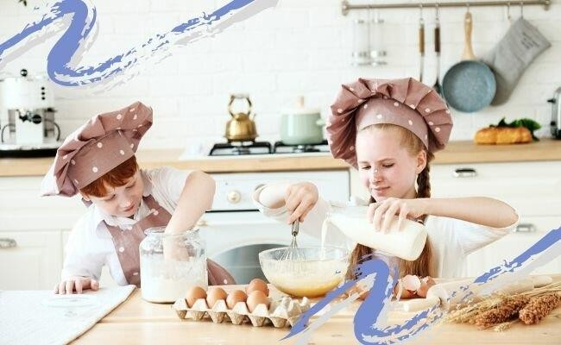
Веселая кухня

Для родителей не секрет, что в карантине дети постоянно хотят есть, и не что-нибудь, а «вкусненькое».
Чтобы совместить приятное с полезным, устройте для детей несложный, но интересный проект по выпечке простого печенья, булочек или других блюд.
Сразу стоит быть готовыми к тому, что, даже договорившись о том, что посуду моют все вместе, уборка кухни с 99% вероятностью будет на маме; зато дети начнут приобщаться к основам кулинарии и помогать по хозяйству.
Более интересным процесс сделает приготовление необычной выпечки: печенья оригинальной формы, пирога с украшениями и т.д. Если дети еще маленькие, можно упростить процесс – тесто из муки и чуть подсоленной воды подойдёт для лепки фигурок, которые потом можно запечь и раскрасить.
Почему «Весёлая кухня»? Это отличная возможность начать обучение детей основам кулинарии (и, в случае успеха, немного «разгрузить» маму от приготовления сладостей).

To-do-list
Активный квест в домашних условиях. С утра на доске или куске бумаги рисуется поле, в начале пишутся задания для детей («Сосчитать все чашки в шкафу», «Вымыть посуду» – развлечение станет полезным для хозяйства).
По мере того как выполняются задания, напротив них ставятся галочки. Когда все "миссии" будут пройдены, ребёнок получит награду. Детей двое и больше? В квесте появляется соревновательный элемент, что делает его динамичнее.
Почему To-do-list? Отличная возможность совместить приятное с полезным, занять детей и слегка облегчить домашние хлопоты.

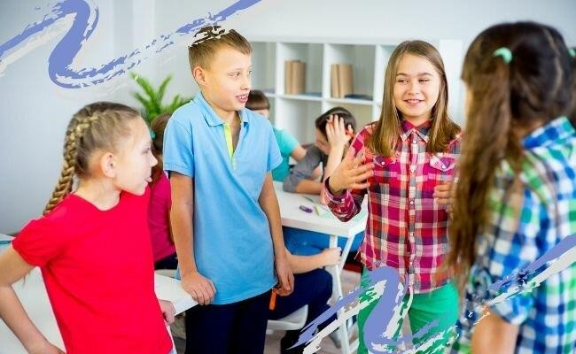
«Акинатор»
Забава, в которой ведущий загадывает человека или героя книги, фильма, мультфильма и т.д., а игроки должны угадать его, задавая о нём вопросы. В электронном виде игра называется Акинатор – по имени всезнающего джина, выступающего в качестве ведущего, отсюда и название.
Пришло время сыграть в нее вживую, без компьютера, загадывая по очереди персонажей и отвечая на вопросы. «Мужчина или женщина», «Человек или животное», «Настоящий или вымышленный персонаж» - количество попыток можно ограничить или задавать, пока не надоест. Следует загадывать героев и личностей, известных всем игрокам. Угадавший занимает место ведущего.
Почему «Акинатор»? Простая по принципу игра заставляет задумываться над составлением правильных вопросов, «отсекать» лишнюю информацию и тренировать память, думая о том, о каком персонаже может идти речь.

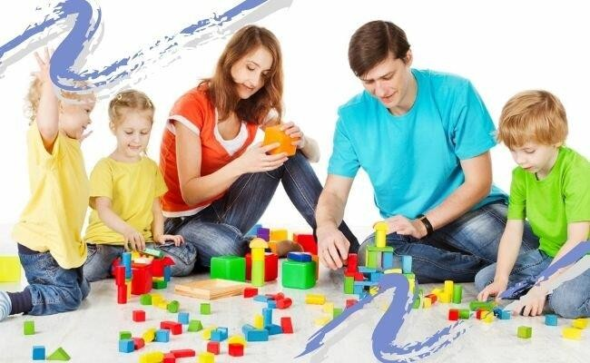
Постройка города

При наличии дома свободного пространства предложите детям построить целый город из подручных материалов.
Сначала можно нарисовать карту, чтобы представить, где будут заводы, стоянки, пожарные станции, или сразу приступить к строительству.
Разумеется, следует сразу оговорить, какие предметы допустимо использовать для строительства, а какие нельзя трогать (хрупкие вещи, драгоценности, острые предметы).
Если пространство и интерьер комнаты позволяют, «построить» город можно прямо в комнате, обозначив здания мелком на линолеуме или липкой лентой, проложив дороги и т.д.
Возможность побыть мэром собственного города открывает увлекательные возможности на целые недели развлечений.
Почему «Постройка города»? Игра требует минимум ресурсов, а развивать её можно в самых разных направлениях, от архитектурного усовершенствования до экономического квеста, в зависимости от интересов ребёнка.

10 вопросов

Ещё одна весёлая «угадайка», в которой ведущий сообщает первую букву загаданного слова, а игроки, задавая наводящие вопросы, пытаются узнать, о чём идёт речь. Если после 10 вопросов слово не угадывают, ведущий сообщает вторую букву, и в следующем раунде предстоит угадать слово, начинающееся на эти две буквы.
Почему «10 вопросов»? Не требуя никаких предметов, позволяет интересно провести досуг и стимулирует умственные способности. Особенно полезна игра для малышей, только начинающих постигать основы русского языка.
Желаем Вам отличного взаимодействия со всеми членами семьи!

